**Universidad Nacional de La Matanza**

**Departamento de Ingeniería e Investigaciones Tecnológicas**

Gestión Organizacional

**Proyecto SRC**

**Grupo 3**

**Días de Cursada:** Martes y Jueves **Turno:** 19 a 23 hs

**Docentes:**

* Vera, Andrea
* López, Bernardo
* Conde, Sergio
* Pafundi, Federico
* Cuelli, Javier

**Integrantes:**

* Frías, Micaela
* Torres, Quimey
* De Stefano, Matías
* Firpo, Ayelén
* Arzola, Lucas
* Carbone, Emanuel

**Gestión de proyectos**

***SRC Mobile***

*Índice*

# Estudio de Factibilidad 2

Introducción 2

Relevamiento 2

Organigrama 4

Departamentalización 5

Finalidad del Proyecto 5

Estudio de factibilidad técnica 7

Informe general 11

Riesgos 12

# Gestión del Alcance 13

Introducción 13

Objetivo 14

Límite 14

Alcance 15

Descripción General del producto**:** 16

Entregables 25

Criterios de Aceptación 26

# Gestión de Riesgos 27

Introducción 27

Matriz de Riesgos 27

# Gestión de Adquisiciones 32

Introducción 32

Necesidades por adquirir 32

Plan de adquisiciones 38

# Gestión de Tiempo 43

Introducción 43

Estrategia 43

# Gestión de Capital Humano 51

Introducción 51

Capital Humano 51

OBS 52

# Gestión de Costos 56

Conclusión final 58

**Estudio de Factibilidad**

Introducción

En este documento a presentar a los docentes de la materia Gestión Organizacional definiremos en líneas generales la propuesta formal del proyecto RCS a presentar a YPF Luz.

Relevamiento

Presentamos la propuesta formal del proyecto denominado RCS. Este sistema se dedica a la confección y revisión de informe, obtenidos de la revisión de instalaciones en las visitas a plantas pertenecientes al cliente.

El cliente, YPF Luz. Empresa dedicada a la generación de energía eléctrica, nueva en el mercado. Este no contaba con un sistema que contribuya a la satisfacción de su necesidad.

Podemos reconocer dos tipos de usuario.

Inspectores: Personal de YPF Luz, pudiendo ser estos internos (fijos y móviles) o externos. Se encarga de llevar a cabo la revisión de calidad y seguridad de las distintas plantas.

Jefe de inspecciones: Personal de YPF Luz que gestiona y realiza un seguimiento de las revisiones realizadas por los inspectores. Además este último será el encargado de enviar los reportes generados a los contratistas.

El sistema cuenta con 2 fases de funcionamiento.

* 1. Parte Web:

En esta fase de la aplicación los jefes de inspectores realizarán la gestión de las actas llevadas a cabo por los inspectores. Tendrán la posibilidad de ver las actas de inspecciones realizadas por cada uno de los ellos.

Una vez revisadas las actas generadas por los inspectores, es el jefe quien se encargará de aceptarlas, para posteriormente enviar los reportes necesarios requeridos por los contratistas.

1. Parte móvil:

Mediante esta aplicación los inspectores realizarán la carga de los reportes denominados Actas de Inspección, de las cuales existen dos tipos:

* + Actas de accidentes.
  + Actas de error de contratista.

El usuario puede realizar la carga del acta y/o publicarla. Cuenta con la posibilidad de realizar la carga sin conexión a internet, y luego publicarlas en el sistema para ser gestionado posteriormente por los jefes de inspección en la fase mencionada anteriormente.

Será condición obligatoria que para el ingreso a la aplicación móvil el usuario esté conectado a internet. Pudiendo, habiendo ingresado a la misma, continuar con la carga del reporte sin conexión debido a que deben guardarse los datos offline. Cabe destacar que para su publicación la conexión es necesaria nuevamente debido a que se sincronizan los datos en la nube.

Se permite la carga de imágenes de manera adjunta con el acta de inspección. Pudiendo estar estas imágenes en la calidad que el usuario desee (alta o baja calidad).

En la carga del acta de inspección la aplicación detectará a través de geolocalización la planta en la que el usuario encargado de realizar el acta se encuentra trabajando. Para luego utilizar esta información en la creación de las actas por parte del inspector.

La aplicación debe correr en celulares que posean de Android 6 en adelante o en su defecto en dispositivos móviles Samsung J7.

Se irá trabajando por etapas, en ambas fases, tanto web como móvil. Se encerrará un número reducido de funcionalidades en cada una de las mismas. Al finalizar cada etapa se presentará la aplicación al usuario, para que el mismo pueda probarla y darnos una devolución de lo presentado.

Organigrama

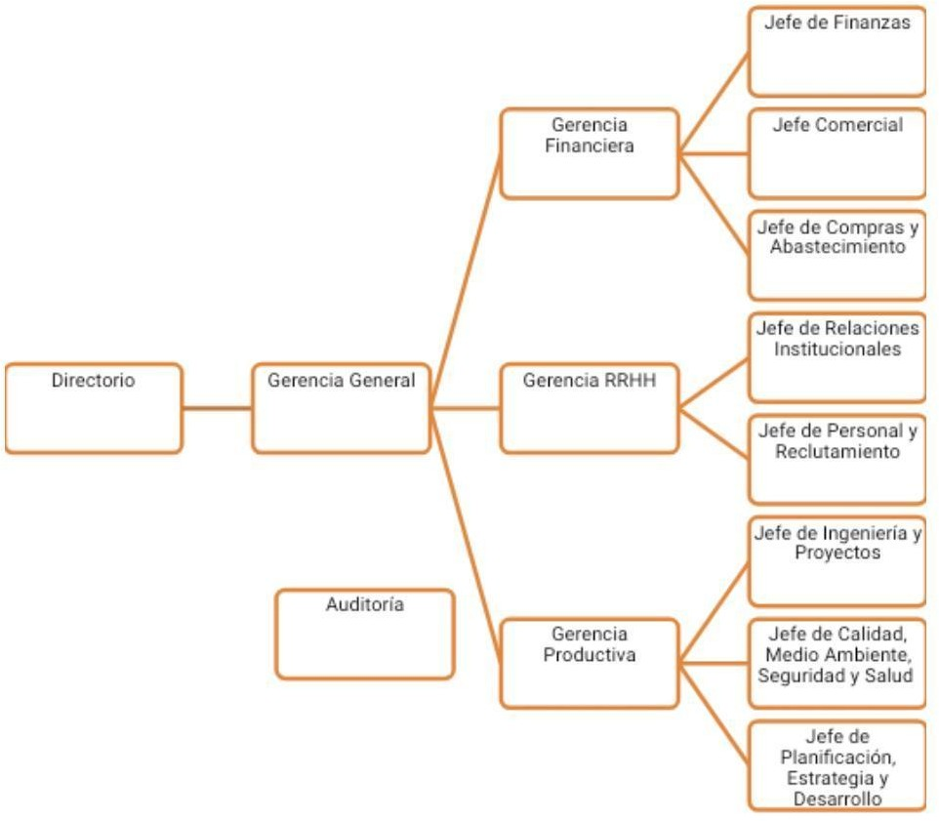

Departamentalización Departamentalización por Proyecto/Planta

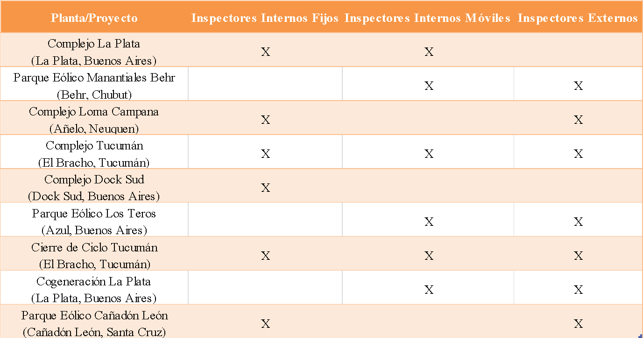

Finalidad del Proyecto

1. **Finalidad:** Económica**.**
2. **Sectores participantes:** Inspectores internos y externos de Calidad, Medio Ambiente, Seguridad y Salud.
3. **Complejidad:** Complejo.
4. **Naturaleza:** Desarrollo Tecnológico.

Estudio de factibilidad técnica

# Software:

* Simulador de dispositivos Mobile

*Objetivo:* seleccionar el simulador de dispositivos mobile a utilizar en el proyecto entre Firebase Test Lab, AWS Device Farm y Saucelabs Mobile Testing.

Matriz general

|  |
| --- |
| **Item Costo** |
| Firebase Test Lab u$s 5/Hora |
| AWS Device Farm u$s 10/Hora |
| Saucelabs Mobile Testing u$s 7/Hora |

Matriz de ponderación

|  |  |  |  |  |  |
| --- | --- | --- | --- | --- | --- |
| **Características** | | **Peso** | **Firebase** | **AWS** | **Saucelabs** |
| Ejecución en  dispositivos reales | | 10% | 60% | 100% | 100% |
| Integración de flujo  de trabajo | | 5% | 100% | 40% | 20% |
| Pruebas  automatizadas |  | 15% | 20% | 100% | 40% |
| Herramientas  debugging | de | 5% | 40% | 65% | 80% |
| Acceso a API Rest |  | 40% | 70% | 85% | 100% |
| Costo |  | 25% | 100% | 70% | 80% |

Firebase = 10 * 60 + 5 * 100 + 15 * 20 + 5* 40 + 40 * 70 + 25 * 100 = 6900

AWS = 10 * 100 + 5 * 40 + 15 * 100 + 5 * 65 + 40 * 85 + 25 * 70 = 8175

Saucelabs = 10 * 100 + 5 * 20 + 15 * 40 + 5 * 80 + 40 * 100 + 25 * 80 = 8100

*Conclusión:* De acuerdo a las características analizadas se observa que AWS Device Farm es el servicio de testing de apps más conveniente para el proyecto. Provee una gran selección de dispositivos reales, además de contar con la posibilidad de probar el sistema de forma automática mediante scripts. En cuanto a precio no es la mejor opción pero nos provee todas las funcionalidades vitales para una buena ejecución de las pruebas.

* Tableros de reportes - Business Intelligence

*Objetivo:* seleccionar el tablero de reportes a utilizar en el proyecto entre Microsoft Power BI, Micro Strategy y Tableau.

# Matriz general

|  |  |
| --- | --- |
| **Item** | **Costo** |
| Microsoft Power BI | u$s 10/Mes |
| Micro Strategy | u$s 15/Mes |
| Tableau | u$s 12/Mes |

**Matriz de ponderación**

|  |  |  |  |  |  |  |
| --- | --- | --- | --- | --- | --- | --- |
| **Características** | | **Peso** | **BI** | **Power** | **MicroStrategy** | **Tableau** |
| Reportes  interactivos |  | 10% | 80% | | 100% | 80% |
| Análisis  ganancias | de | 10% | 80% | | 90% | 70% |
| Reportes | por | 50% | 100% | | 100% | 90% |

|  |  |  |  |  |
| --- | --- | --- | --- | --- |
| área | | | | |
| Tablero  personalizable | 10% | 90% | 70% | 100% |
| Costo | 20% | 100% | 70% | 85% |

PowerBI = 10 * 80 + 10 * 80 + 50 * 100 + 10 * 90 + 20 *100 = 9500

MicroStrategy = 10 * 100 + 10 * 90 + 50 * 100 + 10 * 70 + 20 * 70 = 9000

Tableau = 10 * 80 + 10 * 70 + 50 * 90 + 10 * 100 + 20 * 85 = 8700

*Conclusión:* De acuerdo a las características analizadas se observa que Microsoft Power BI es el servicio de Business Intelligence más conveniente para el proyecto. Según el costo, es la opción más conveniente, cuenta con reportes por área el cual es un requisito solicitado por YPF Luz, además cuenta con una sólida base en personalización de tablero y reportes.

# Servicios:

* Tipos de Servicio

*Objetivo:* seleccionar el tipo de servicio a utilizar en el proyecto entre Cloud, Híbrido o Data Center Propio.

Matriz general

|  |  |
| --- | --- |
| **Item** | **Costo** |
| Cloud | u$s 21,84/Mes |
| Híbrido | u$s 34,77/Mes |
| Data Center Propio | u$s 49,56/Mes |

Matriz de Ponderación

**Data**

**Híbrido**

**center propio**

**Cloud**

**Peso**

**computing**

**Características**

|  |  |  |  |  |  |
| --- | --- | --- | --- | --- | --- |
| Almacenamiento  información | de | 0,3 | 1 | 0,9 | 0,95 |
| Administración  Base de Datos | de | 0,3 | 0,9 | 0,95 | 1 |
| Conexión con API | 0,3 | | 1 | 0,95 | 0,9 |
| Costo | 0,1 | | 1 | 0,8 | 0,65 |

Cloud computing = 30 * 100 + 30 * 90 + 30 * 100 + 10 * 100 = 9700

Híbrido = 30 * 90 + 30 * 95 + 30 * 95 + 10 * 80 = 9200

Data center propio = 30 * 95 + 30 * 100 + 30 * 90 + 10 * 65 = 9200

*Conclusión:* De acuerdo a las características analizadas, se observa que el servicio de Cloud computing es el más conveniente para el proyecto, debido a que asegura una conectividad con la API Rest, y un almacenamiento y administración fiable de la información mayor que los otros servicios a un precio considerablemente menor.

* Cloud computing

*Objetivo:* seleccionar el servidor de Cloud computing a utilizar en el proyecto si se decide por la opción de Cloud entre Microsoft Azure, Amazon Web Services y Google Cloud.

Matriz general

|  |  |
| --- | --- |
| **Item** | **Costo** |
| Microsoft Azure | u$s 21,84/Mes |
| Amazon Web Services | u$s 25/Mes |
| Google Cloud | u$s 23/Mes |

Matriz de ponderación

**Cloud**

**Google**

**Amazon**

**Web Services**

**Azure**

**Peso**

**Características**

|  |  |  |  |  |
| --- | --- | --- | --- | --- |
| Almacenamiento de  información | 30% | 90% | 100% | 90% |
| Administración de  Base de Datos | 30% | 95% | 90% | 80% |
| Conexión con API | 30% | 100% | 70% | 70% |
| Costo | 10% | 100% | 80% | 90% |

Azure = 30 * 90 + 30 * 95 + 30 * 100 + 10 * 100 = 9550

Web Services = 30 * 100 + 30 * 90 + 30 * 70 + 10 * 80 = 8600

Cloud = 30 * 90 + 30 * 80 + 30 * 70 + 10 * 90 = 8100

*Conclusión:* De acuerdo a las características analizadas se observa que Microsoft Azure es el servicio de Cloud Computing más conveniente para el proyecto, debido a que asegura una conectividad con la API Rest y un almacenamiento y administración fiable de la información.

Informe general

|  |  |
| --- | --- |
| **Producto** | **Costo** |
| AWS Device Farm | u$s 10/Mes |
| Microsoft Power BI | u$s 10/Mes |
| Microsoft Azure | u$s 21,84/Mes |
| **Total:** | **u$s 41,84/Mes** |

De acuerdo a los resultados obtenidos con las matrices de ponderación, analizando ciertos parámetros, llegamos a la conclusión de que usaremos los siguientes productos:

* AWS Device Farm
* Microsoft Power BI
* Microsoft Azure

El precio mensual por el uso de estos 3 servicios será de 41,84 dólares.

Riesgos

Se utiliza una escala del 1 al 10

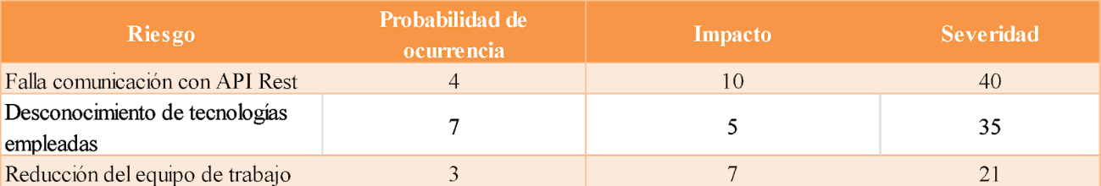

**Gestión del Alcance**

Introducción

A continuación, expondremos el alcance de nuestro producto y del proyecto. Esto nos servirá como guía para asegurar que el producto generado como resultado está claramente definido y no presenta ambigüedades con el cliente; se establecerá qué responsabilidades son las que asume el equipo y cuales quedarán fuera del alcance de este. También es una forma de integrar los objetivos del proyecto dentro de los objetivos empresariales y que el cliente tenga conocimiento de los productos software que se entregan como resultado de las distintas etapas, tanto como para YPF Luz como para cada integrante del equipo.

Por último, al final del documento se detallarán todos los entregables que se realizarán junto con los criterios de aceptación que servirán para verificar si se cumplieron los objetivos detallados en este documento.

# Situación actual

La empresa YPF Energía Eléctrica (YPF Luz), necesita realizar una estructuración para su sistema de gestión de Actas.

Actualmente los encargados de realizar el acta, las realizan y firman de forma manual en un Excel, el cual son llenados por un auditor y llenados en algún momento de su regreso y firmado a mano.

# Reunión de Elicitación

En las reuniones de elicitación que existieron entre un representante del equipo del proyecto y el experto que puso a disposición YPF Luz, se mencionó la necesidad de tener un sistema que agilice y facilite el llenado de actas. Al mismo tiempo indican el deseo de implementar una opcionalidad donde el Inspector pueda utilizar la cámara fotográfica del teléfono para poder obtener pruebas y estados de los distintos motivos y desperfectos que hacen el llenado del acta y una prueba fehaciente del incidente en cuestión.

En varios momentos de la charla mencionaron la limitación de conectividad con respecto a las antenas de telefonía móviles ya que los ambientes de utilidad del producto muchas veces son realizados en provincias (de la República Argentina) donde la conectividad es muy ínfima. Por este motivo el cliente especificó que si no era posible la subida en el instante de la documentación, que se realice cuando encuentre una conectividad ya sea satelital o por medio de WIFI (por ejemplo, en una estación de servicio.)

Por otra parte, el Cliente mencionó dos plataformas donde una, la que llevará el Auditor en su celular móvil y otra que tendrá en una plataforma web donde podrá editar y dar por finalizada para poder firmar y ser entregada a quien corresponda.

Objetivo

Construir un sistema que se dedique a la creación y revisión de actas de inspección, con el objetivo de facilitar y agilizar el llenado de estas a través de una aplicación Mobile, que recopilará las evidencias en las distintas plantas, y a través de un sistema web, donde se podrá editar y finalizar dichas actas para proceder a su firma y entrega formal.

Límite

## Incluido:

* Desarrollo e implementación de la aplicación Mobile en Android v6 compatible como mínimo para celulares Samsung Galaxy J7.
* Publicación de la aplicación Mobile en Play Store.
* Desarrollo e implementación del sistema web compatible para navegadores Google Chrome v74.
* Implementación de Azure y PowerBI.
* Capacitación para los empleados encargados del manejo de las actas (inspectores y jefes de inspección).
* Desarrollo de documentación.
* Gestión de Pagos a Proveedores.

## Excluido:

* Gestión de usuarios: Serán dados a través de una base de datos de YPF Luz.
* Mantenimiento del sistema: El proyecto finaliza con la entrega del software funcionando y 20 (veinte) personas capacitadas en el uso del sistema.

Alcance

El proyecto está basado en una reingeniería completa del proceso de generación, validación y entrega de actas de inspección que existe actualmente, junto con la puesta en marcha de la infraestructura necesaria y el desarrollo de la documentación que se vaya generando a lo largo del proyecto (Estudio de factibilidad, OLA, matriz de riesgos, etc. Explicitados en la sección “Entregables”).

Al finalizar el plan del proyecto, se realizarán las contrataciones de los servicios de Azure y PowerBI cuyos requisitos necesarios serán determinados por el equipo en base al relevamiento obtenido con el cliente. Luego se comenzará con el desarrollo de la aplicación Mobile, que será utilizada por los inspectores en las tareas de campo para recopilar las evidencias que serán sincronizadas con la nube. Las pruebas de la aplicación Mobile serán realizadas en ambientes donde los niveles de señales estén controlados ya que es de suma importancia que la aplicación pueda funcionar en localizaciones donde no haya prácticamente cobertura. Inicialmente, esta aplicación funcionará sobre un Samsung Galaxy J7 con Android v6 en adelante.

Paralelamente, se desarrollará el sistema web donde los inspectores finalizarán el proceso de generación, validación y entrega de las actas. Esta aplicación web será desarrollada con una arquitectura MVC, empleando la tecnología ASP.NET Core, perteneciente al framewok .NET de Microsoft. El sistema web funcionará inicialmente en el navegador Google Chrome v74 en adelante.

Se realizarán pruebas por el equipo de testing utilizando la aplicación con el teléfono en modo avión y luego sincronizándolo con la web para simular el trabajo de los usuarios finales. También se realizarán con la última versión al menos 20 pruebas con usuarios reales en campo.

La metodología de trabajo que utilizará el equipo será Scrum debido a que esto permitirá cambios a medida que se desarrolla el proyecto y el cliente podrá ver el progreso del mismo en los entregables por sprint.

Una vez realizadas estas tareas, se realizará la publicación de la aplicación en Play Store y las capacitaciones a 20 (veinte) usuarios finales reuniéndolos para mostrar a través de una presentación las distintas funcionalidades de la aplicación y la web, subiendo esta información a un repositorio donde podrán consultarlo y realizando una sesión de preguntas al final junto con una demostración en vivo para aclarar todas las dudas posibles.

Teniendo presente que el sistema es totalmente nuevo en la empresa y que la misma lleva poco tiempo operando, se adopta una metodología de trabajo Scrum que permite un desarrollo más rápido sin necesidad de gestionar gran cantidad de documentación. La retroalimentación que ofrece esta metodología ágil nos permitirá validar los requerimientos y cambios que vayan surgiendo. Esto último resulta muy importante ya que la volatilidad de los requerimientos está muy presente dadas las condiciones del proyecto y de la empresa.

Al finalizar el proyecto, se validará con el sponsor todos los entregables establecidos junto con sus criterios de aceptación.

Descripción General del producto**:**

## Parte Mobile:

La aplicación Mobile permitirá que los inspectores de YPF Luz carguen observaciones e irregularidades que noten en las plantas mediante actas de accidentes y de error de contratista. Esta permitirá sincronizar y publicar las actas.

Login:

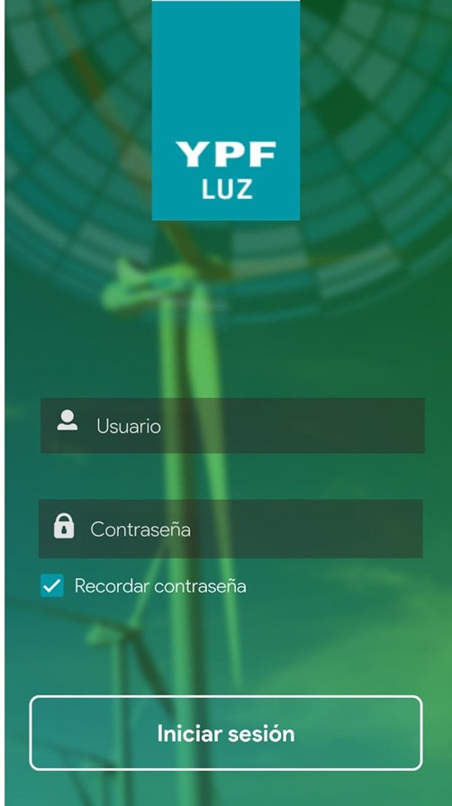

Se ingresa nombre de usuario y contraseña para ingresar a la aplicación.

Inicio:

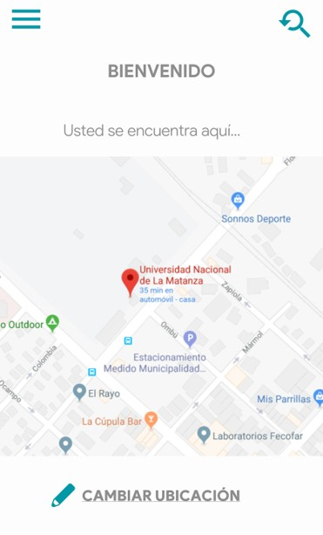

Se determina la ubicación del usuario mediante geolocalización.

Si se presiona el botón “Cambiar Ubicación” podrá editar la ubicación en la que se encuentra. Veámoslo a continuación.

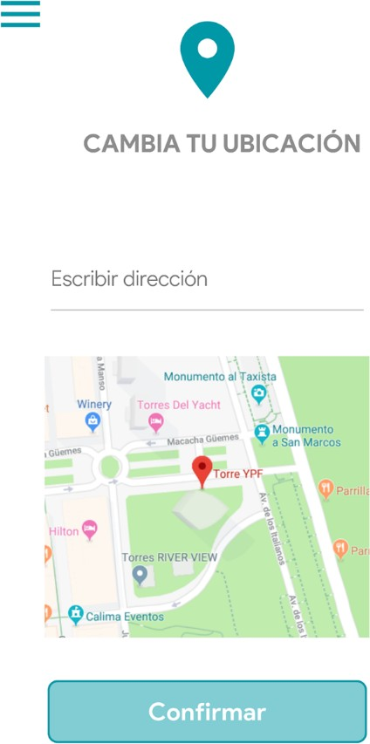

El cambio de ubicación mencionado se realiza desde esta pantalla. Podrá elegir entre las plantas registradas en YPF Luz una nueva ubicación. Al seleccionar el campo “Escribir dirección” se desplegará una lista que permitirá que el usuario elija entre las plantas de YPF.

Actas publicadas:

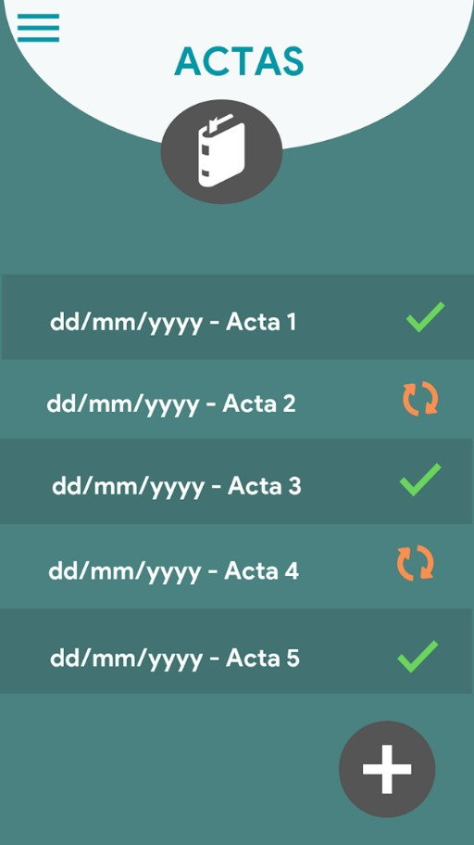

Se visualizan las actas publicadas con sus correspondientes estados. Sí se encuentra publicada podrá verse una tilde verde y sí se encuentra pendiente de publicación se verá un ícono naranja de refresh.

Los cuatros pasos para la creación de un acta. Al apretar el botón “Siguiente” en los primeros dos pasos avanzará en la carga de datos. En el tercer paso al presionar el botón “Finalizar” se registrará el acta cargada.

Primer Paso:

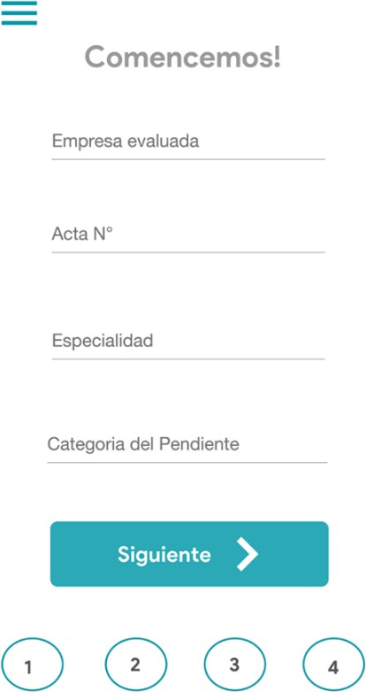

Segundo Paso:

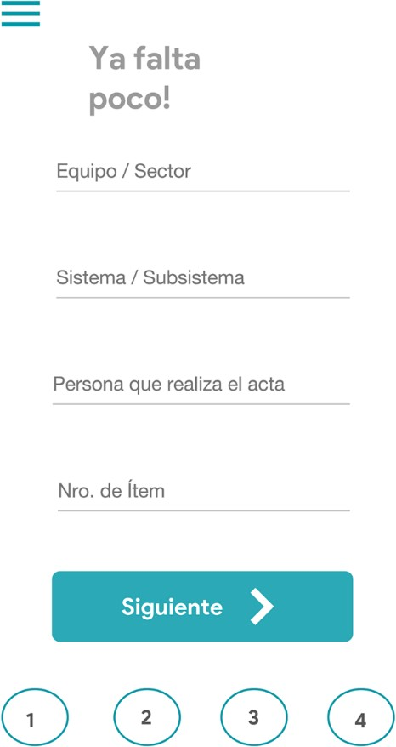

Tercer Paso:

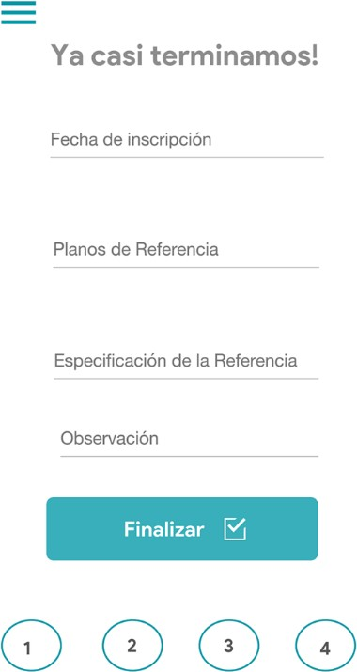

Las Actas de Error de Inspectores seguirá la misma línea de diseño. Y el completado de los campos también se realizará de la misma forma, con un paso a paso.

Luego de la creación del acta, esta podrá ser publicada yendo a publicar desde el menú mostrado con anterioridad.

A continuación, la pantalla de publicación.

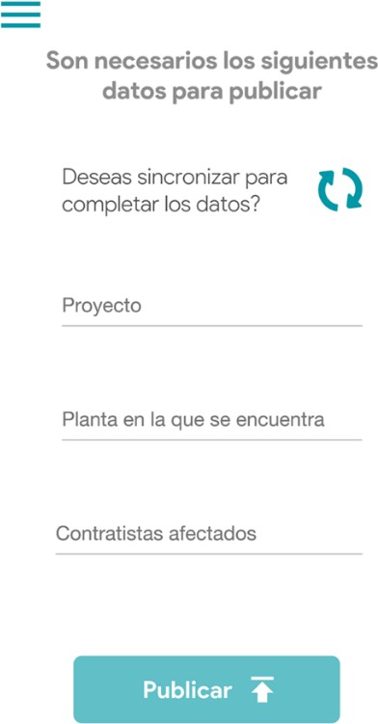

Al presionar el botón de sincronización, los datos ingresados con anterioridad se autocompletan. “Proyecto” y “Planta en la que se encuentra” fueron ingresados con anterioridad. “Proyecto en la carga de acta” y “Planta” fueron obtenidos mediante la geolocalización inicial.

Finalmente, al tocar el botón “Publicar” se publicará el acta y ésta podrá verse reflejada en la parte Web. A continuación, hablaremos más sobre ella.

## Parte Web:

La parte web permitirá la finalización del proceso de generación y entrega de las actas de inspección. Los jefes de inspección serán quienes puedan realizar allí la gestión de las actas cargadas en la parte móvil. Podrán eliminar, editar y modificar las actas tanto de error como de accidentes.

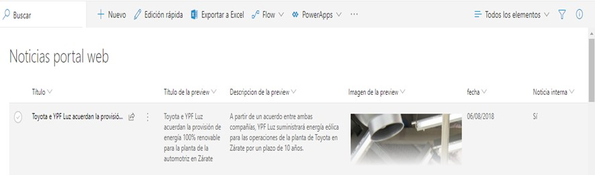

El jefe de inspección podrá ver aquí un listado que siga con el esquema de la imagen anterior. Teniendo en cada columna los campos correspondientes a cada acta de accidente o de error.

Tendrá las opciones, como lo indica la imagen, de editar y eliminar los registros de la tabla (actas) que desee

Entregables

1. Documentación:

1. Estudio de factibilidad
2. Documento Objetivos límite y alcance (OLA)
3. Documento de estructura de descomposición de Riesgos (RBS)
4. Documento de estructura de descomposición de la organización (OBS)
5. Documento de estructura de descomposición del trabajo (WBS)
6. Documento de gestión de la comunicación
7. Documento de costos
8. Documentación Financiera
9. Manual de usuario

1. Se entregará una aplicación móvil funcionando y lista para ser descargada del Google Play Store disponible para Android V6 para teléfonos iguales o superiores a Samsung Galaxy J7. También se entregará su código para fuente para poder ser modificada en un futuro por la empresa de ser necesarios.

1. Se entregará una Aplicación Web funcionando y configurada para ser utilizada en navegadores Google Chrome V74. También se entregará su código para fuente para poder ser modificada en un futuro por la empresa de ser necesarios.
   1. Se capacitarán a 20 inspectores en la utilización de las aplicaciones y junto a esto se subirá en un repositorio para el acceso de los usuarios la presentación utilizada en la capacitación para consultas posteriores a esta.

Criterios de Aceptación

* + 1. Documentos:
       1. Análisis de factibilidad.
       2. Se podrán observar tanto lo que abarca el proyecto, como lo que no está incluido en el.
       3. Se prevén posibles riesgos y cómo poder enfrentarlos.
       4. Se visualiza como estará compuesta la organización cada una con su respectiva tarea, precedencia y posterioridad.
       5. Se mostrará la jerarquía del equipo de trabajo, una base organizada para la estimación de costos e informes.
       6. Aseguraremos la generación, recolección, distribución, recuperación y disposición final de la información del proyecto.
       7. Se mostrará el precio individual de cada componente del sistema.
       8. Se mostrará el estudio financiero llevado a cabo para ver cuánto dinero retornará la inversión en este proyecto.
       9. Se indicarán los pasos a seguir para la correcta operación del sistema en sus ambas plataformas, mostrando imágenes a modo de ilustración para facilitar el seguimiento del manual.

1. Aplicación Móvil:
   * La geolocalización debe ser relativamente rápida y podrá realizarse estando al aire libre.
   * El usuario deberá poder crear actas de accidentes y de error de contratista de forma sensilla, en cuatro y ocho pasos respectivamente.
   * La sincronización de ambas actas (de inspección y de error de contratista) debe ser rápida. Debe tardar como máximo 10 segundos.
2. Aplicación Web:
   * La edición de actas creadas por inspectores en la parte mobile deberá ser realizada de manera sencilla, en un solo paso.
3. General:
   * Se contará con 50 inspectores capacitados en la aplicación mobile al finalizer el Proyecto.
   * Se contará con 20 jefes de inspectors capacitados al finalizer el Proyecto.

**Gestión de Riesgos**

Introducción

En esta sección del documento a presentar a los docentes de la materia Gestión Organizacional definiremos en líneas generales la Gestión de Riesgos presentes en este proyecto.

Matriz de Riesgos

riesgos

uestra

atriz e

iesgos.

n lla

e

ueden

erlos

iesgos

Terciarizarlo: Contratar una consultora externa que envíe el personal calificado y capacitado con los conocimientos necesarios. Costo: Medio

Alto

70%

Lider de desarrollo

Mitigar: Realizar una capacitación previa a la contratación con un examen.

Costo: Alto

Falta de personal calificado

Conocimientos necesarios

Conocimiento

El equipo de desarrollo no cuenta con conocimientos de la arquitectura MVC, ASP.NET y

Scrum

Desconocimiento de tecnologías empleadas

Técnico

2

Trabajar en contingencia: Contratar un servicio técnico las 24 hs para que accione inmediatamente. Costo: Alto

Muy Alto

40%

Soporte

Ignorar: Debido al costo elevado de tomar una acción alternativa, se opta por esperar a que se restablezca el servicio.

Costo: Nulo

Aviso de los clientes

Caída de la Red

Comunicacione s

Problema técnico de comunicación

Falla comunicación Api Rest

Técnico

1

**Impacto**

**Probabilidad**

**Dueño**

**Acciones**

**Disparador**

**Causa Principal**

**Sub Categoría**

**Descripción**

**Riesgo**

**Categoría**

**Nro**

Comenzaremos presentando n

m

d r

E e

s p

v

r

que pueden surgir en nuestro proyecto, las acciones a realizar para gestionar dichos riesgos, el

proceso de priorización de los

para llevar a cabo posteriormente una evaluación de la

probabilidad de ocurrencia e impacto de dichos riesgos, entre otras cosas.

29 de 59

Gestion de

En esta sección del documento Organizacional definiremos en líneas

proyecto.

Presupuesto

El proyecto se esta

Introducción

Reducción del presupuesto a una cantidad

Mitigar: Planificar el proyecto teniendo en cuenta un presupuesto incrementado respecto al calculado, para que en caso

de que suMrjiatingaprr:oObflreemcears,insentivo estos puepdoarnpsroodlvuecncitóanrsael.final del Costo: Altporo(ypeucetdoeynbeneficios extra

**Gestión de Adquisiciones**

impactarceonmlao chaolimdeadodffeicle, entre

productooftirnoasl.)

5

Proyectos

insuficiente

quedando sEilnequipo dFeinanzas

presupuedsetsoarrollo se ve

Falta de presupuesto

Renuncia de

inferior a lo eqmuepleado

PM 40%

Medio

1. Organizacional

Reducción del

equipo de trabajo

reducido debido a la renuncia de

RR HH

Renuncianecesitdaeeblido

proyecto

a mejor

esta de pueden demandar l

bajo Contingencia: Tener

persona capacitada previamente, que s re asignar a este pro

propu

Costo: Alto (otros recursos PM

Plan de contigencia: os

Medio

Corte de Luz en

Falta de energía

nico proceso de eléctrica el equipo Energía Zona/Corte de luz Costo: MeMdiitoigar: Avisar a PloMs 10% Bajo

**Categoría Riesgo Descripción Sub Categoría Causa Principal Disparador Acciones Dueño Probabilidad I**

7 **Nro** Téc **Nro Categoría Riesgo Descripción Sub Categoría Causa Principal Disparador Acciones Dueño Probabil**

Por falta de energía

empleados

Arreglos en la

enfocarse en entregar las

Contingefunncciaio:Pnoanliedraednes principales

tra

funcionaamjuisetnatnodlooes l tiempo y la

generales a el proyecto.

generadcoarnetsidealédcdtreicpoes.rsonal

necesario para cumplir con

una

e pueda yecto.

0%

3

**mpacto**

# Nro

**Categoría**

**Riesgo**

desarrollo

presentar a los docentes de la materia Gestión

la Gestión de Adquisiciones necesarias para este

# Descripción

no puede trabajar

# Sub Categoría

**Causa Principal**

improvisto

# Disparador

eléctrica

# Acciones

Mitigar: Contratar una

recursos que lleven

maquinas el día ant

se conecten de form remota por VPN (Ho

me de Office)

o de Costo: Nulo sporte

Mitigar: Contratar u

Mitigar: A la hora de

generar un cronogra

Infor tiempo, adicionar un s en eplarmas del estimado. amat,reans Costo: Bajo

# Dueño

sus

# Probabilidad

**Impacto idad**

**Impacto**

Imposibilidad de asistir a los

Los recursos no

0%

1

Imposibilidad de

a oficina

empresa de generadores para continuar con energía en el sitio de trabajo.

ma de poco

erior y

a me

1. Organizacional

puestos de pueden acceder a las

trabajo por Spearroesalizó unaoficinas de transporetestimación

RR HH

asistencia a l Demora Costo: Bajo

cronogr

necesario más n

RR HH

Bajo

Gestion de

6 Proyectos

Mala estimación

de tareas

incorrecta de las

tareas, y el cronograma se está

Planificación

Error de cálculo de

tiempo

tiempo para

completar con las tareas

Costo: Alto

servicio de combi o remisPM Ignorar: Sqeueentfroacnasrlaádeena los recursos entregar plaasra asegurar la asistencia.

30%

Alto

atrasando

propuesta en el funcionalidades principales

cronograma

propuestas, dejando de lado las funcionalidades menos importantes o lo estético.

Costo: Medio

30 de 59

A continuación, pasaremos a enumerar y detallar cuáles son las necesidades a adquirir, de acuerdo a las necesidades descritas en el alcance.

A grandes rasgos los recursos necesarios van desde personal capacitado para el desarrollo hasta hardware específico para poder implementar el producto software en desarrollo.

Necesidades por adquirir

## Software

Para llevar a cabo este proyecto, se necesitarán software de terceros. Detallaremos todo el tipo de software necesario para cumplir con lo especificado en el documento del alcance.

Acerca de nuestros proveedores:

Para esto, se realizará un cuadro para obtener el proveedor que nos sea más eficiente.

Donde compararemos a Garbarino, Fravega y Compumundo. Los siguientes productos:

# Productos de Microsoft:

* + **Suscripción de Microsoft Azure**
  + **Servicio de Storage en Microsoft Azure**
  + **Microsoft SQL Server**
  + **Suscripción de Microsoft Power BI**
* **Simulador de Sistema Operativo Mobile.**
* **Para productos de Microsoft:**

|  |  |  |  |  |
| --- | --- | --- | --- | --- |
| **Criterio** | **Peso** | **Circo Studio** | **Softtek** | **Compumundo** |

|  |  |  |  |  |  |  |  |
| --- | --- | --- | --- | --- | --- | --- | --- |
|  |  | **Nota** | **Puntaje** | **Nota** | **Puntaje** | **Nota** | **Puntaje** |
| **Costo** | **20%** | **5** | **1** | **7** | **1.4** | **6** | **1.2** |
| **Tiempo de Entrega** | **5%** | **8** | **0.4** | **4** | **0.2** | **5** | **0.25** |
| **Capacitación técnica** | **40%** | **9** | **3.6** | **2** | **0.8** | **7** | **2.8** |
| **Interés sobre costo** | **10%** | **8** | **0.8** | **8** | **0.8** | **5** | **0.5** |
| **Calidad del Producto** | **20%** | **6** | **1.2** | **6** | **1.2** | **7** | **1.4** |
| **Atención al Cliente** | **5%** | **10** | **0.5** | **9** | **0.45** | **8** | **0.4** |
| **TOTAL** | **100%** | **46** | **7.5** | **36** | **4.85** | **38** | **6.55** |

Para obtener el resultado TOTAL, lo que tenemos que hacer primeramente es calcular la nota de cada proveedor con el porcentaje de Peso, con eso obtenemos el puntaje de cada criterio. Luego sumamos todas las notas y obtenemos la “Nota Total” y lo mismo con los puntajes, los sumamos y obtenemos el “Puntaje Total”. Con el cuadro podemos llegar a la conclusión que ganó el proveedor Circo Studio, partner de Microsoft. Por lo tanto, este será el que no provea los productos de software de Microsoft **(Suscripción de Microsoft Azure, Servicio de Storage en Microsoft Azure,Microsoft SQL Server y Suscripción de Microsoft Power BI)** el cual es el óptimo según el cuadro comparativo.

# Para Simulador:

* **Para productos de Microsoft:**

|  |  |  |  |  |  |  |  |
| --- | --- | --- | --- | --- | --- | --- | --- |
| **Criterio** | **Peso** | **Cognizant** | | **Clearscale** | | **Compumundo** | |
|  |  | **Nota** | **Puntaje** | **Nota** | **Puntaje** | **Nota** | **Puntaje** |
| **Costo** | **20%** | **5** | **1** | **7** | **1.4** | **6** | **1.2** |
| **Tiempo de Entrega** | **5%** | **8** | **0.4** | **4** | **0.2** | **5** | **0.25** |
| **Garantía** | **40%** | **9** | **3.6** | **2** | **0.8** | **7** | **2.8** |
| **Interés en Cuotas** | **10%** | **8** | **0.8** | **8** | **0.8** | **5** | **0.5** |
| **Calidad del Producto** | **20%** | **6** | **1.2** | **6** | **1.2** | **7** | **1.4** |
| **Atención al Cliente** | **5%** | **10** | **0.5** | **9** | **0.45** | **8** | **0.4** |
| **TOTAL** | **100%** | **46** | **7.5** | **36** | **4.85** | **38** | **6.55** |

Para obtener el resultado TOTAL, lo que tenemos que hacer primeramente es calcular la nota de cada proveedor con el porcentaje de Peso, con eso obtenemos el puntaje de cada criterio. Luego sumamos todas las notas y obtenemos la “Nota Total” y lo mismo con los puntajes, los sumamos y obtenemos el “Puntaje Total”. Con el cuadro podemos llegar a la conclusión que ganó el proveedor Cognizant, partner de Amazon. Por lo tanto, este será el que no provea el simulador mobile. El cual es el óptimo según el cuadro comparativo.

Listado de productos:

|  |  |  |  |  |  |
| --- | --- | --- | --- | --- | --- |
| **Información de Productos** | | | | | |
| **Producto** | **Cantidad** | **Unidad** | **Costos** | **Proveedores** | **Descripción** |
| Windows 10  Enterprise | 6 | Licencia | $37350 | Partner Microsoft Circo Studio | S[istema](https://es.wikipedia.org/wiki/Sistema_operativo) [operativo](https://es.wikipedia.org/wiki/Sistema_operativo) desarrollado por [Microsoft](https://es.wikipedia.org/wiki/Microsoft) como parte de la familia de sistemas operativos |

|  |  |  |  |  |  |
| --- | --- | --- | --- | --- | --- |
|  |  |  |  |  | [Windows NT](https://es.wikipedia.org/wiki/Arquitectura_de_Windows_NT) |
| Visual Studio Professional | 6 | Licencia | $2300 | Partner Microsoft Circo Studio | Es un [entorn](https://es.wikipedia.org/wiki/Entorno_de_desarrollo_integrado)o [de](https://es.wikipedia.org/wiki/Entorno_de_desarrollo_integrado) [desarrollo](https://es.wikipedia.org/wiki/Entorno_de_desarrollo_integrado) [integrado](https://es.wikipedia.org/wiki/Entorno_de_desarrollo_integrado) (*IDE*).  Compatible con múltiples [lenguaje](https://es.wikipedia.org/wiki/Lenguaje_de_programaci%C3%B3n)s [de](https://es.wikipedia.org/wiki/Lenguaje_de_programaci%C3%B3n) [programación](https://es.wikipedia.org/wiki/Lenguaje_de_programaci%C3%B3n), entre ellos [C#](https://es.wikipedia.org/wiki/C_Sharp), al igual que entornos de desarrollo web, como [ASP.NET](https://es.wikipedia.org/wiki/ASP.NET) Core |
| SQL Server | 6 | Licencia | $312 | Partner Microsoft Circo Studio | El lenguaje de desarrollo utilizado (por línea de comandos o mediante la interfaz gráfica de Management Studio) es [Transact-SQL](https://es.wikipedia.org/wiki/Transact-SQL) (TSQL), una implementación del estándar ANSI del lenguaje SQL |
| Suscripción Microsoft Azure | 1 | Suscripción | $30000 | Partner Microsoft Circo Studio | Servicio en la nube ofrecida como servicio y alojado en los Data Centers de Microsoft |
| Servicio Storage Microsoft Azure | 1 | Licencia | $6000 | Partner Microsoft Circo Studio | Servicio de storage en la nube de Microsoft |
| Suscripción Microsoft Power BI | 6 | Suscripción | $18000 | Partner Microsoft Circo Studio | Servicio de análisis de negocios de Microsoft |
| Simulador  S.O Mobile | 1 | Licencia | $1000 | AWS Device Farm | Servicio de testing de aplicaciones |

|  |  |  |  |  |  |
| --- | --- | --- | --- | --- | --- |
|  |  |  |  |  | moviles. |

## Hardware

Para llevar a cabo este proyecto, se necesitará equipamiento para llevar el desarrollo y el testeo del sistema. Detallaremos todo el tipo de hardware necesario para cumplir con lo especificado en el documento del alcance.

Acerca de nuestros proveedores:

Para esto, se realizará un cuadro para obtener el proveedor que nos sea más eficiente.

Donde compararemos a Garbarino, Fravega y Compumundo. Los siguientes productos:

# Lenovo ThinkPad E590 (15.6”, Intel)

* **Samsung Galaxy J7 (Para pruebas)**

|  |  |  |  |  |  |  |  |
| --- | --- | --- | --- | --- | --- | --- | --- |
| **Criterio** | **Peso** | **Garbarino** | | **Fravega** | | **Compumundo** | |
|  |  | **Nota** | **Puntaje** | **Nota** | **Puntaje** | **Nota** | **Puntaje** |
| **Costo** | **20%** | **5** | **1** | **7** | **1.4** | **6** | **1.2** |
| **Tiempo de Entrega** | **5%** | **8** | **0.4** | **4** | **0.2** | **5** | **0.25** |
| **Garantía** | **40%** | **9** | **3.6** | **2** | **0.8** | **7** | **2.8** |
| **Interés en Cuotas** | **10%** | **8** | **0.8** | **8** | **0.8** | **5** | **0.5** |
| **Calidad del Producto** | **20%** | **6** | **1.2** | **6** | **1.2** | **7** | **1.4** |
| **Atención al Cliente** | **5%** | **10** | **0.5** | **9** | **0.45** | **8** | **0.4** |
| **TOTAL** | **100%** | **46** | **7.5** | **36** | **4.85** | **38** | **6.55** |

Para obtener el resultado TOTAL, lo que tenemos que hacer primeramente es calcular la nota de cada proveedor con el porcentaje de Peso, con eso obtenemos el puntaje de cada criterio.

Luego sumamos todas las notas y obtenemos la “Nota Total” y lo mismo con los puntajes, los sumamos y obtenemos el “Puntaje Total”. Con el cuadro podemos llegar a la conclusión que ganó el proveedor Garbarino. Por lo tanto, este será el que no provea los productos de hardware el cual es el óptimo según el cuadro comparativo.

Listado de Hardware:

|  |  |  |  |  |
| --- | --- | --- | --- | --- |
| **Información de Productos** | | | | |
| **Producto** | **Cantidad** | **Costos** | **Proveedores** | **Descripción** |
| Lenovo ThinkPad E590 (15.6”, Intel) | 6 | $210000 | Garbarino | Intel Core i7-8565U de 8.ª generación. 32 GB RAM. SSD 512 GB. AMD Radeon RX 500X |
| Samsung Galaxy J7 | 1 | $12000 | Garbarino | 3 GB Ram  32 GB Almacenamiento  Pantalla 720 x 1280  Cámara 5 MP Procesador Quad-Core |

Plan de adquisiciones

## Software

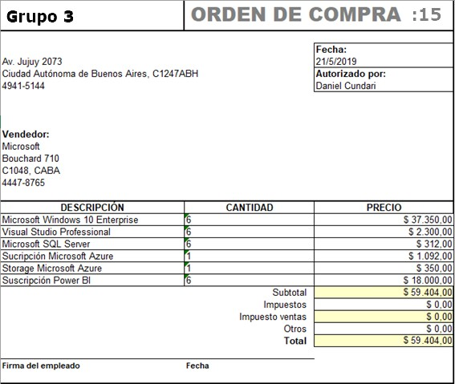

***Hardware***

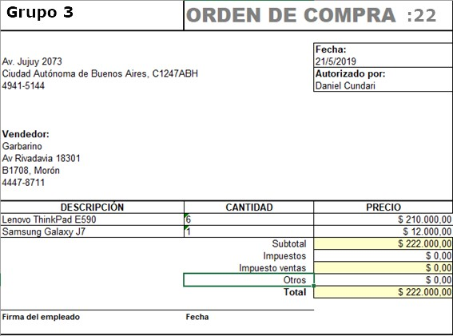

***Recursos Humanos***

**Introducción**

Se necesita de personal capacitado en desarrollo móvil y web, que estén familiarizados con metodologías ágiles de desarrollo, en nuestro caso, Scrum.

A grandes rasgos estos deberían tener experiencia desarrollando aplicaciones para el sistema operativo Android, API Rest, Azure, PowerBi y ASP.NET Core.

Como el proyecto se desarrollará con Xamarin, la aplicación móvil, y ASP.NET Core la aplicación web es altamente deseable que el desarrollador se encuentre familiarizado con el framework .NET core de Microsoft y el IDE Visual Studio.

En cuanto a Azure y PowerBi, no es tan relevante que cuenten con experiencia en dichas soluciones, debido a que se les brindará una capacitación a lo largo del desarrollo del proyecto.

Perfiles:

# Desarrollador Junior

Cantidad: 3 Conocimientos deseables:

* + Lenguaje C#
  + Microsoft SQL Server
  + Metodología ágil Scrum
  + Microsoft Azure
  + Microsoft Power BI
  + Xamarin
  + HTML
  + CSS

# Anuncio programador .Net Jr:

Estamos en la búsqueda de un desarrollador proactivo para un proyecto de reingeniería de un sistema con aplicación móvil.

Estamos en búsqueda de .Net Developers. Somos una consultora que te ayudará a encontrar la mejor opción para un cambio laboral. Contamos con la propuesta en esta ocasión para un programador JR con y sin ingles avanzado para incorporar directamente en las mejores empresas de tecnología en Argentina.

Modalidad: Full-Time. Remuneración: A convenir.

Lugar de trabajo: CEDIT Universidad Nacional de La Matanza (Circo Studio) Conocimientos Requeridos: Lenguaje C#, Xamarin, Microsoft SQL Server.

Se valorará:

* + Experiencia en UX/UI
  + HTML/CSS
  + Azure
  + Power BI
  + Inglés avanzado
  + Metodología ágil Scrum

# Desarrollador Semi Sr.

Cantidad: 2 Conocimientos deseables:

* + Lenguaje C#
  + ASP.NET Core
  + Microsoft SQL Server
  + Metodología ágil Scrum
  + Microsoft Azure
  + Bootstrap
  + HTML
  + CSS
  + Angular
  + MVC
  + JavaScript

# Anuncio desarrollador .net Ssr:

Estamos en la búsqueda de un desarrollador proactivo para un proyecto de reingeniería de una aplicación web. Grupo 3 desea incorporar un desarrollador C# / Sql Sever / Oracle para su área de software Factory orientada a importantes compañías.

Modalidad: Full-Time. Remuneración: A convenir.

Lugar de trabajo: CEDIT Universidad Nacional de La Matanza (Circo Studio) Conocimientos Requeridos:

* + Lenguaje C#,
  + Bootstrap
  + Microsoft SQL Server
  + HTML/CSS

Se valorará:

* JavaScript
* ASP.NET Core
* MVC.
* Metodología ágil Scrum
* Microsoft Azure
* Inglés avanzado
* Diseño de interfaces de usuario
* Años de experiencia en áreas afines.

# Analista Funcional

Cantidad: 1 Conocimientos deseables:

* + - Lenguaje C#
    - ASP.NET Core
    - Microsoft SQL Server
    - Metodología ágil Scrum
    - Microsoft Azure
    - MVC
    - UML
    - Herramientas de gestión de proyecto

# Anuncio analista funcional:

Buscamos un Analista Funcional para trabajar en importante empresa líder en el mercado local con presencia a nivel regional. para un proyecto de reingeniería de un sistema tanto móvil como web.

Modalidad: Full-Time. Remuneración: A convenir.

Lugar de trabajo: CEDIT Universidad Nacional de La Matanza (Circo Studio) Conocimientos Requeridos:

Se valorará:

* Metodología ágil Scrum, UML.
* Lenguaje C#
* ASP.NET Core
* MVC
* SQL Server
* Microsoft Azure
* Inglés avanzado

**Gestión de Tiempo**

Introducción

En esta sección mencionaremos la estrategia de trabajo que llevaremos a cabo para ejecutar las tareas, de manera que el cliente pueda comprobar el progreso según el tiempo que ha transcurrido desde el inicio del proyecto, con la mayor cantidad de detalles posible.

Estrategia

Para la implementación del proyecto SRC se llegó a la conclusión que el ciclo de vida en cascada, es el indicado debido a la claridad de los requerimientos iniciales que se nos presentan. Para el desarrollo emplearemos una metodología ágil, como es el caso de Scrum.

La elección del **ciclo de vida en cascada** nos permite la retroalimentación temprana con el cliente, YPF Luz, además de permitir que la entrega del proyecto sea por funcionalidades completas, y no todo completo. En caso de que el cliente requiera un cambio, será más fácil de realizar. Por cada iteración además se obtendrá aprendizaje y experiencia, los cuales servirán para aplicar en iteraciones posteriores.

Al implementar la metodología ágil Scrum obtenemos los siguientes beneficios:

* Entrega periódica de los resultados.
* Flexibilidad para nuevos requisitos y adaptación a cambios.
* Experiencia para el equipo de desarrollo.
* Comunicación eficiente.
* Equipo motivado

En la etapa de desarrollo decidimos llevar a cabo 3 sprints, con una duración de 4 semanas cada uno, donde al finalizar el sprint se tendrá una funcionalidad completa lista para ser llevada a testing. Internamente cuando finaliza el sprint se hará una retrospectiva evaluando tanto el entregable, el cumplimiento del objetivo planteado y el equipo internamente.

Todos los sprints contarán en mayor o menor medidas de las siguientes fases, ponderadas de diferente manera según la necesidad y el estado del proyecto:

* Análisis
* Diseño
* Desarrollo
* Pruebas
* Implementación

Se realizará una serie de reuniones llamadas planning meetings, donde el analista, project manager y desarrolladores leerán las tareas del backlog asignadas a ese sprint y se discutirá sobre la manera de llevarla a cabo (alto nivel) y si surgen algunas dudas sobre los requerimientos.

El Desarrollo, la implementación y las pruebas serán llevadas a cabo por los desarrolladores del proyecto, tanto junior como semi senior.

El analista se encargará de liderar todas las reuniones con el cliente YPF Luz, obteniendo nuevos requisitos en cada reunión, los cuales luego serán explicados con mayor detalle a cada desarrollador. Además el analista se encargará de diseñar la solución junto con los desarrolladores.

El jefe de proyecto se encargará de llevar a cabo la retrospectiva, donde se realiza un balance del sprint, del equipo, de las tareas, de las debilidades y fortalezas del mismo.

|  |  |  |  |  |  |  |
| --- | --- | --- | --- | --- | --- | --- |
|  | **WBS** | **Tarea** | **Roles involucrados** | **Horas** | **Predecesora** | **Criticidad** |
| 1 | **1** | **Proyecto RCS** | | | | |

|  |  |  |  |  |  |  |
| --- | --- | --- | --- | --- | --- | --- |
| 2 | **1.1** | **Inicio** | | | | |
| 3 | 1.1.1 | Recopilar información del proyecto | Analista | 8 | - | Alta |
| 4 | 1.1.2 | Entrevista con el cliente | Analista, SSr, Jr | 8 | 3 | Alta |
| 5 | 1.1.3 | Evaluar tecnologías a utilizar | Analista, SSr, Jr | 16 | 4 | Alta |
| 6 | 1.1.3.1 | Realizar estudio de factibilidad | PM, Analista | 20 | 5 | Alta |
| 7 | 1.1.4 | Realizar documento y presentación técnica de las opciones elegidas | PM | 6 | 6 | Alta |
| 8 | 1.1.4.1 | Seguimiento y control | PM | 40 | 7 | Alta |
| 9 | **1.2** | **Planificación** | | | | |
| 10 | 1.2.1 | Crear el acta de constitución del proyecto | PM | 4 | 2 | Media |
| 11 | 1.2.2 | Desarrollar el enunciado | PM | 2 | 3 | Media |
| 12 | 1.2.3 | Desarrollar el alcance | PM | 4 | 4 | Alta |
| 13 | 1.2.4 | Evaluar riesgos | PM | 4 | 10 | Media |
| 14 | 1.2.4.1 | Discutir alcance con el cliente y el equipo | PM, Analista, SSr, Jr | 2 | 10 | Alta |
| 15 | 1.2.5 | Creación de WBS | PM | 6 | 18 | Alta |
| 16 | 1.2.5.1 | Enumerar actividades | PM | 2 |  | Baja |
| 17 | 1.2.5.2 | Definir los tiempos, solapamientos y criticidad | PM | 4 | 14 | Alta |
| 18 | 1.2.5.3 | Crear diagrama de Gantt | PM | 4 | 15 | Media |
| 19 | 1.2.6 | Estimar esfuerzos | PM, Analista, SSr, Jr | 2 | - | Media |

|  |  |  |  |  |  |  |
| --- | --- | --- | --- | --- | --- | --- |
| 20 | 1.2.6.1 | Evaluar cantidad de recursos humanos y perfiles | PM | 9 | 11 | Alta |
| 21 | 1.2.6.2 | Establecer horas de trabajo para cada perfil | PM | 4 | 18 | Media |
| 22 | 1.2.6.3 | Realizar presupuesto final para el desarrollo | PM | 6 | 18,19 | Alta |
| 23 | 1.2.6.4 | Generar orden de compra del Sistema Operativo | PM | 1 | 20 | Media |
| 24 | 1.2.6.5 | Generar orden de compra para el entorno de desarrollo | PM | 1 | 20 | Media |
| 25 | 1.2.6.6 | Generar orden de compra del software de base de datos | PM | 1 | 20 | Media |
| 26 | 1.2.6.7 | Generar orden de compra para la suscripción y storage de Microsoft Azure | PM | 1 | 20 | Media |
| 27 | 1.2.6.8 | Generar orden de compra para la suscripción de Microsoft PowerBI | PM | 1 | 20 | Media |
| 28 | 1.2.6.9 | Generar orden de compra para notebooks | PM | 1 | 20 | Media |
| 29 | 1.2.6.10 | Generar orden de compra para teléfono celular | PM | 1 | 20 | Media |
| 30 | 1.2.7 | Planificar capacitaciones | PM | 2 | 17 | Media |
| 31 | 1.2.8 | Realizar el presupuesto final del proyecto | PM | 1 | 17 | Alta |
| 32 | 1.2.8.1 | Analizar los diferentes proveedores | PM | 1 | 21, 22, 23, 24,  25, 26, 27 | Media |
| 33 | 1.2.8.2 | Seleccionar | PM | 1 | 30 | Media |

|  |  |  |  |  |  |  |
| --- | --- | --- | --- | --- | --- | --- |
|  |  | proveedores |  |  |  |  |
| 34 | 1.2.8.3 | Presentar licitación | PM | 1 | 31 | Media |
| 35 | 1.2.9 | Enviar órdenes de compra | PM | 2 | 32 | Media |
| 36 | 1.2.9.1 | Evaluar entregas de los proveedores | PM | 2 | 33 | Baja |
| 37 | **1.3** | **Análisis, Diseño y Configuración** | | | | |
| 38 | 1.3.1 | Recopilar información | Analista | 8 | 10 | Media |
| 39 | 1.3.2 | Recopilar requisitos | Analista | 2 | 3 | Alta |
| 40 | 1.3.2.1 | Elicitar requisitos | Analista, SSr | 5 | 3 | Alta |
| 41 | 1.3.2.2 | Realizar ERS | Analista, SSr | 6 | 12, 38 | Media |
| 42 | 1.3.3 | Definir ambientes de desarrollo, testeo y pre- producción | Analista, SSr, Jr | 6 | 7, 11 | Media |
| 43 | 1.3.3.1 | Planificar modo de deploy a pre- producción y producción | Analista, SSr, Jr | 6 | 40 | Media |
| 44 | 1.3.3.2 | Definir y configurar servicios a utilizar de Microsoft Azure | Analista | 2 | 7, 11 | Alta |
| 45 | 1.3.3.3 | Diseñar y configurar estructura de Base de datos | Analista, SSr | 10 | 39 | Media |
| 46 | 1.3.4 | Diseñar diagrama de clases | Analista | 10 | 39 | Media |
| 47 | 1.3.5 | Planificar y desarrollar pruebas | SSr, Jr | 4 | 41, 43, 44 | Media |
| 48 | 1.3.5.1 | Planificar y desarrollar pruebas unitarias | SSr, Jr | 6 | 45 | Media |
| 49 | 1.3.5.2 | Planificar y desarrollar pruebas de integración | SSr, Jr | 6 | 46 | Media |
|  | 1.3.5.3 | Planificar y desarrollar | SSr, Jr | 6 | 45 | Media |

|  |  |  |  |  |  |  |
| --- | --- | --- | --- | --- | --- | --- |
|  |  | pruebas de aceptación |  |  |  |  |
| 50 | 1.3.5.4 | Planificar y desarrollar pruebas de sistema | SSr, Jr | 6 | 45 | Media |
| 51 | 1.3.6 | Crear backlog de tareas | Analista | 4 | 39 | Alta |
| 52 | **1.4** | **Desarrollo** | | | | |
| 53 | **1.4.1** | **Sprint 1** | | | | |
| 54 | 1.4.1.1 | Seleccionar tareas del backlog | Analista | 2 | 50 | Alta |
| 55 | 1.4.1.2 | Diseño de la arquitectura del proyecto móvil | Analista | 8 | 54 | Media |
| 56 | 1.4.1.3 | Crear modelo de datos de actas por error de contratista | SSr, Jr,  Analista | 2 | 55 | Alta |
| 57 | 1.4.1.4 | Crear pantalla de inicio | SSr, Jr | 6 | 56 | Media |
| 58 | 1.4.1.5 | Crear pantalla de login | SSr, Jr | 4 | 56 | Media |
| 59 | 1.4.1.6 | Crear pantalla de generación de actas por error de contratista | SSr, Jr | 10 | 56 | Alta |
| 60 | 1.4.1.7 | Agregar servicio de geolocalización | SSr, Jr | 4 | 56 | Alta |
| 61 | 1.4.1.8 | Desarrollo de almacenamiento de actas de forma local | SSr, Jr | 8 | 56 | Alta |
| 62 | 1.4.1.9 | Ejecutar las pruebas | SSr, Jr | 2 | 57, 58, 59, 60,  61 | Media |
| 63 | 1.4.1.10 | Reunión con el cliente | PM, Analista, SSr, Jr | 2 | 62 | Media |
| 64 | 1.4.1.11 | Reunión retrospectiva | PM, Analista, SSr, Jr | 2 | 63 | Media |
| 65 | **1.4.2** | **Sprint 2** | | | | |
| 66 | 1.4.2.1 | Seleccionar tareas del | Analista | 2 | 65 | Alta |

|  |  |  |  |  |  |  |
| --- | --- | --- | --- | --- | --- | --- |
|  |  | backlog |  |  |  |  |
| 67 | 1.4.2.2 | Crear modelo de datos de actas por accidente | SSr, Jr,  Analista | 2 | 66 | Alta |
| 68 | 1.4.2.3 | Creación de APIs | SSr, Jr | 10 | 66 | Alta |
| 69 | 1.4.2.4 | Crear pantalla de generación de actas por accidente | SSr, Jr | 10 | 66 | Alta |
| 70 | 1.4.2.5 | Desarrollar funcionalidad de agregar imagen de galería o cámara | SSr, Jr | 6 | 59, 66 | Alta |
| 71 | 1.4.2.6 | Agregar funcionalidad de bajar la calidad a la imagen del acta | SSr, Jr | 4 | 70 | Alta |
| 72 | 1.4.2.7 | Desarrollo de sincronización con la nube | SSr, Jr | 20 | 66 | Alta |
| 73 | 1.4.2.8 | Carga de datos locales de la aplicación | SSr, Jr | 4 | 56, 59, 66, 43 | Alta |
| 74 | 1.4.2.9 | Ejecutar las pruebas | SSr, Jr | 2 | 69, 70, 71, 72,  73 | Media |
| 75 | 1.4.1.10 | Reunión con el cliente | PM, Analista, SSr, Jr | 2 | 62 | Media |
| 76 | 1.4.2.10 | Reunión retrospectiva | PM, Analista, SSr, Jr | 2 | 73 | Media |
| 77 | **1.4.3** | **Sprint 3** | | | | |
| 78 | 1.4.3.1 | Seleccionar tareas del backlog | Analista | 2 | 77 | Alta |
| 79 | 1.4.3.2 | Desarrollo de modelos para aplicación web | SSr, Jr | 4 | 78 | Alta |
| 80 | 1.4.3.3 | Desarrollo de controladores para aplicación web | SSr, Jr | 10 | 78,79 | Alta |
| 81 | 1.4.3.4 | Desarrollo de vistas para aplicación web | SSr, Jr | 20 | 80 | Media |

|  |  |  |  |  |  |  |
| --- | --- | --- | --- | --- | --- | --- |
|  |  |  |  |  |  |  |
| 82 | 1.4.3.5 | Desarrollar funcionalidad para revisar actas desde la aplicación móvil | SSr, Jr | 8 | 74 | Alta |
| 83 | 1.4.3.6 | Aplicar estilos a pantallas de la aplicación móvil | SSr, Jr | 12 | 74 | Media |
| 84 | 1.4.3.7 | Aplicar un formato wizard a las pantallas de la aplicación móvil | SSr, Jr | 20 | 83 | Media |
| 85 | 1.4.3.8 | Ejecutar las pruebas | SSr, Jr | 2 | 81, 82, 83, 84 | Media |
| 86 | 1.4.1.10 | Reunión con el cliente | PM, Analista, SSr, Jr | 2 | 85 | Media |
| 87 | 1.4.3.9 | Reunión retrospectiva | PM, Analista, SSr, Jr | 2 | 86 | Media |
| 88 | **1.5** | **Implementación y Pruebas** | | | | |
| 89 | 1.5.1 | Preparación de casos de prueba | Analista, SSr, Jr | 4 | 87 | Media |
| 90 | 1.5.2 | Ejecución de casos de prueba | SSr, Jr | 2 | 89 | Media |
| 91 | 1.5.3 | Preparación de test de integración | SSr, Jr | 4 | 90 | Media |
| 92 | 1.5.4 | Ejecución de test de integración | SSr, Jr | 2 | 91 | Media |
| 93 | 1.5.5 | Crear documentación | Analista | 4 | 86 | Media |
| 94 | 1.5.6 | Construcción de manual de usuario | Analista | 20 | 93 | Media |
| 95 | **1.5.7** | **Implementación en Producción** | | | | |
| 96 | 1.5.7.1 | Capacitación al personal | Analista | 60 | 94 | Alta |
| 97 | 1.5.7.2 | Implementación en Producción | SSr, Jr | 120 | 94 | Alta |

|  |  |  |  |  |  |  |
| --- | --- | --- | --- | --- | --- | --- |
| 98 | 1.5.7.3 | Ejecutar pruebas | SSr, Jr | 4 | 97 | Media |
| 99 | 1.5.7.4 | Evaluar pruebas | Analista, SSr, Jr | 2 | 98 | Media |
| 100 | 1.5.7.5 | Evaluar aceptación | PM, Analista | 10 |  | Alta |
| 101 | **1.6** | **Fin del proyecto** | | | | |
| 102 | 1.6.1 | Feedback con el cliente | PM, Analista | 65 |  | Media |
| 103 | 1.6.2 | Feedback con el equipo | PM, Analista | 65 |  | Media |
| 104 | 1.6.3 | Documentación de lecciones aprendidas y cierre | PM, Analista | 65 |  | Media |

**Gestión de Capital Humano**

Introducción

En esta sección, vamos a detallar quiénes los integrantes del proyecto, especificando la dedicación de cada profesional y sus honorarios por hora, en relación a los tiempos y tareas reflejados en el WBS. Se detalla una descripción del perfil para cada integrante, su participación en determinadas tareas, sus horas de trabajo y el costo del capital humano.

Capital Humano

Detallamos la cantidad de recursos y perfiles que se requieren en el proyecto.

|  |  |
| --- | --- |
| **Perfil** | **Cantidad** |
| Project Manager | 1 |
| Analista | 1 |
| Desarrollador Semi Senior | 2 |

|  |  |
| --- | --- |
| Desarrollador Junior | 3 |

OBS

PM

Analista

Desarrollador

Ssr 1

Desarrollador

Ssr 1

Desarrollador

Jr 1

Desarrollador

Jr 2

Desarrollador

Jr 3

# Perfiles

**Project Manager**

Habilidades:

* Liderazgo, proactividad y negociación.
* Buena capacidad de comunicación con los clientes y el equipo de trabajo.
* Experiencia en gestión de proyectos
* Conocimiento en Scrum y MVC
* Organización de equipos de trabajo

Incumbencias: Delegar las tareas del proyecto de manera apropiada para poder cumplir con él en los términos establecidos. Participar de las reuniones con el equipo de trabajo y debatir respecto a las maneras de implementar las tareas. Notar las necesidades de capacitación del equipo de trabajo, para así aportar al desarrollo profesional de los miembros, además de cubrir las necesidades del proyecto con mayor eficacia. Trabajar en conjunto con el equipo de trabajo para detectar los posibles riesgos que se presenten a lo largo del proyecto y tomar decisiones lo

más adecuadas posibles para mitigarlos. Planificar las capacitaciones, presentar las licitaciones a los proveedores, así como también estar a cargo de la adquisición de los dispositivos y servicios. Mantener un feedback con el cliente y el equipo.

# Analista

Habilidades:

* Lenguaje C#
* ASP.NET Core
* MVC
* SQL Server
* Scrum
* UML
* Conocimiento de herramientas de gestión de proyectos

Incumbencias: Liderar las reuniones con el cliente para captar nuevos requisitos, los cuales deberá explicitarlos con detalle a los desarrolladores. Trabajar con los desarrolladores para diseñar las soluciones adecuadas. Participar de las reuniones junto al equipo de trabajo para debatir respecto a las maneras de implementar las tareas. Definir la arquitectura a considerar, diseñar e instalar los servicios de Microsoft Azure y los de base de datos. Desarrollar casos de prueba, documentación y manual de usuario. Participar en las capacitaciones y en las evaluaciones de pruebas y aceptación. Mantener un feedback con el equipo y el cliente.

# Desarrollador Semi Sr

Habilidades:

* Lenguaje C#
* Bootstrap
* SQL Server
* HTML/CSS
* Javascript
* ASP.NET Core
* MVC
* Scrum
* Microsoft Azure
* Angular

Incumbencias: desarrollar, implementar y probar las funcionalidades del proyecto. Conocer la metodología Scrum, como así también Microsoft Azure (por conocimiento previo o por capacitación) y MVC, y estar familiarizado con Bootstrap y Angular. Participar de las reuniones y debatir junto al equipo de trabajo respecto a las maneras de implementar las tareas asignadas. Participar en la evaluación de las tecnologías a utilizar y en la definición del ambiente de desarrollo. Diseñar y configurar la estructura de la base de datos.

# Desarrollador Jr

Habilidades:

* Lenguaje C#
* SQL Server
* Scrum
* Microsoft Azure
* Microsoft PowerBI
* Xamarin
* HTML
* CSS

Incumbencias: desarrollar, implementar y probar las funcionalidades del proyecto. Conocer la metodología Scrum, como así también Microsoft Azure y PowerBI, ya sea mediante

conocimiento previo o por la capacitación recibida. Participar de las reuniones y debatir junto al equipo de trabajo respecto a las maneras de implementar las tareas asignadas. Participar en la evaluación de las tecnologías a utilizar y en la definición del ambiente de desarrollo.

Horas de trabajo

Obteniendo un promedio estimativo del mercado actual, se detallan a continuación el sueldo bruto mensual de cada perfil:

|  |  |
| --- | --- |
| **Perfil** | **Sueldo bruto mensual** |
| Project Manager | $70.000 |
| Analista | $42.000 |
| Desarrollador SSr | $43.000 |
| Desarrollador Jr | $30.000 |

Capital Humano - Horas de trabajo

Obteniendo un promedio estimativo del mercado actual, se detallan a continuación el sueldo bruto mensual de cada perfil:

|  |  |
| --- | --- |
| **Perfil** | **Sueldo bruto mensual** |
| Project Manager | $70.000 |
| Analista | $42.000 |
| Desarrollador SSr | $43.000 |
| Desarrollador Jr | $30.000 |

Considerando que el valor por hora resulta de: Valor por hora = Sueldo bruto / 21 días8 horas

|  |  |  |  |  |
| --- | --- | --- | --- | --- |
| **Perfil** | **Cantidad** | **Valor por hora** | **Cantidad de horas** | **Costo** |
| Project Manager | 1 | $416,66 | 180 | $74.998,8‬0 |
| Analista | 1 | $250 | 268 | $67.000 |
| Desarrollador  SSr | 2 | $255,95 | 409 | $209.367,1‬0‬ |
| Desarrollador  Jr | 3 | $178,57 | 388 | $207.855,48‬ |
| **Total** | | | | **$559.221,38** |

**Gestión de Costos**

|  |  |
| --- | --- |
| Costo de Software | $59.404 |
| Costo de Hardware | $222.000 |
| Costo de Recursos Humanos | $**559.221,38** |
| **Costo Total del Proyecto** | **$840.625,38** |

Documentación financiera

Introducción

La finalidad de este documento es conocer sobre el riesgo financiero que conlleva el emprendimiento de este proyecto. Se realizará el informe considerando el análisis en un periodo de 3 años y se detallarán las variables financieras VAN y TIR.

Valor Actual Neto (VAN)

Con el VAN, podremos calcular si el proyecto es rentable. A continuación, estudiaremos si es posible recuperar la inversión a lo largo de 3 años, con una tasa del 15,5% y una inversión inicial de $840.625,38‬.

* I=Inversión inicial = $840.625,38‬
* FC1= Flujo de caja del primer año = $462.344
* FC2 = Flujo de caja del segundo año = $504.376
* FC3= Flujo de caja del tercer año = $546.407
* k= Tasa de interés = 0,155
* i= 3 años

VAN=t=1nFCi(1+k)t-I VAN=462344(1+0,155)+504376(1+0,155)2+546407(1+0,155)3-840.625,38‬ **VAN=292384,10**

Como se obtuvo un VAN positivo, el proyecto es viable. Se estima que se recupera la inversión en 2 años y 3 meses.

Tasa Interna de Retorno (TIR)

VANk=0,155=**292384,10**

VANk=0,351= -471,84

Diferencia de tasas=0,351 - 0,155 = 0,196 Diferencia del VAN = **292384,10** - (-471,84)=292855,94

0,196 * (**292384,10/292855,94**)=0.1957

TIR = 19,57%

Se concluye que el cliente podrá recuperar la inversión dentro del período de los 3 años, ya que la tasa de interés del 15,5% está por debajo del valor del TIR.

Conclusión final

Realizando los cálculos de VAN y TIR, se puede llegar a la conclusión de que el proyecto es viable, debido a que el VAN resultó ser un valor positivo.

También se obtuvo que la tasa interna de retorno (TIR) necesaria para este proyecto debería ser del 19,57% para que la inversión inicial sea recuperada en 3 años.

Debido a los valores obtenidos de la variable VAN, se puede estimar que la inversión inicial se recuperará dentro de 2 años y 3 meses, siendo ganancias los 9 meses restantes.

Saliendo del aspecto técnico, consideramos que estas aplicaciones les darán un valor agregado a nuestro cliente. Estas, enconjunto, transformarán la forma de llevar a cabo la gestion de actas de inspección y error de contratistas de tareas exhaustivas y repetitivas a una manera sencilla y segura de hacerlo.